**TUGAS PENDAHULUAN  
PENGUAT TRANSISTOR DENGAN UMPAN BALIK**

Nama : Ahmad Aziz

NIM : 13220034

1. Hitunglah penguatan rangkaian dan resistansi input untuk rangkaian tanpa umpan balik.

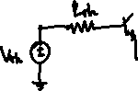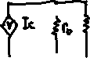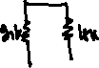

1. Amati skema rangkaian pada jenis konfigurasi apakah rangkaian umpan balik 1 (Gambar 3-2) dan umpan balik 2 (Gambar 3-3)tersebut?

Rangkaian umpan balik 1 merupakan jenis rangkaian umpan balik dengan konfigurasi input seri dan output seri atau trankonduktansi. Sedangkan, rangkaian umpan balik 2 merupakan konfigurasi input parallel dan output parallel, atau transresistansi.



**SIMULASI**

1. **Transkonduktansi**

Respon frequensi rangkaian umpan balik transkonduktansi

Penguatan umpan balik transkonduktansi

1. **Transresistansi**

Respon frekuensi

Penguatan rangkaian umpan balik

